РОССИЙСКАЯ ФЕДЕРАЦИЯ
АМУРСКАЯ ОБЛАСТЬ

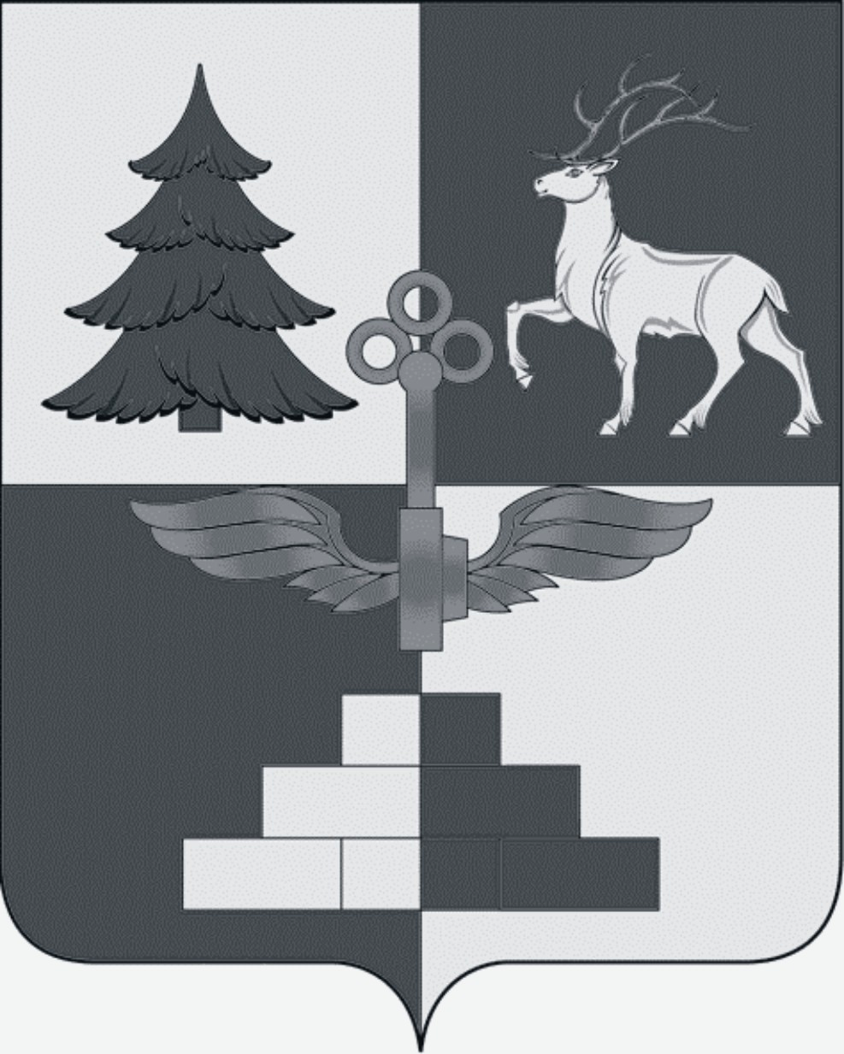

Т Ы Н Д И Н С К А Я Г О Р О Д С К А Я Д У М А
седьмой созыв

Р Е Ш Е Н И Е

О внесении изменений в решение Тындинской
городской Думы от 17.11.2018 № 33-Р-ТГД-VII
«Об утверждении Перечня имущества,
предлагаемого к безвозмездной передаче из
собственности муниципального образования города
Тынды в федеральную собственность»

В связи с проведением работ по формированию и постановке на государственный кадастровый учет объекта недвижимости – нежилого помещения, планируемого к безвозмездной передаче из собственности муниципального образования города Тынды в федеральную собственность, согласно выписке из Единого государственного реестра недвижимости от 15.11.2019, в соответствии с Земельным кодексом Российской Федерации, с частью 11 статьи 154 Федерального закона от 22.08.2004 №122-ФЗ «О внесении изменений в законодательные акты Российской Федерации и признании утратившими силу некоторых законодательных актов Российской Федерации в связи с принятием Федеральных законов «О внесении изменений и дополнений в Федеральный закон «Об общих принципах организации законодательных (представительных) и исполнительных органов государственной власти субъектов Российской Федерации» и «Об общих принципах организации местного самоуправления в Российской Федерации», Федеральным законом от 06.10.2003 №131-ФЗ «Об общих принципах организации местного самоуправления в Российской Федерации», постановлением Правительства РФ от 13.06.2006 №374 «О перечнях документов, необходимых для принятия решения о передаче имущества из федеральной собственности в собственность субъекта Российской Федерации или муниципальную собственность, из собственности субъекта Российской Федерации в федеральную собственность или муниципальную собственность, из муниципальной собственности в федеральную собственность или собственность субъекта Российской Федерации», Положением «О порядке управления и распоряжения имуществом, находящимся в муниципальной собственности г. Тынды», утвержденным решением Тындинской городской

Думы от 24.05.2011 № 288, Тындинская городская Дума

РЕШИЛА:
1. Внести в решение Тындинской городской Думы от 17.11.2018
№33-Р-ТГД-VII «Об утверждении Перечня имущества, предлагаемого к безвозмездной передаче из собственности муниципального образования города Тынды в федеральную собственность» следующие изменения:
1) к пункту 1 приложение «Перечень имущества, предлагаемого к безвозмездной передаче из собственности муниципального образования города Тынды в федеральную собственность» изложить в редакции согласно приложению к настоящему решению;
2) в пункте 2 слова «Комитету по управлению муниципальным имуществом Администрации города Тынды» заменить словами «Управлению муниципального имущества и земельных отношений Администрации города Тынды».
2. Опубликовать настоящее решение в официальном периодическом печатном издании города Тынды газете «Авангард» и разместить на официальном сайте Администрации города Тынды в сети «Интернет»: gorod.tynda.ru.
3. Настоящее решение вступает в силу со дня его подписания Председателем Тындинской городской Думы.
4. Контроль исполнения настоящего решения возложить на постоянную комиссию по экономической политике и муниципальной собственности.

Председатель
Тындинской городской Думы И.Ю. Магарламов

город Тында
« 21 » декабря 2019 года
№ 200-Р-ТГД-VII
Приложение
к решению Тындинской городской Думы
от 21.12.2019 № 200-Р-ТГД-VII

ПЕРЕЧЕНЬ
имущества, предлагаемого к безвозмездной передаче из собственности
муниципального образования города Тынды в федеральную собственность

№ п\п | Полное наименование организации | Адрес места нахождения организации, ИНН организации | Наименование имущества | Адрес места нахождения имущества | Индивидуализирующие характеристики имущества
1 | 2 | 3 | 4 | 5 | 6
1. | - | - | Нежилое помещение | Амурская область, г.Тында,  ул. Красная Пресня, д. 27 | Общая площадь 353,9 кв.м,  кадастровый номер 28:06:011202:3221,  год постройки 1984,  этаж № 1

